Ну вот, наконец, то, я закончил обзор по ANDRO Hexer PowerSponge и ANDRO HEXER Duro. Скажу сразу, накладки оставили у меня очень сильные впечатления. Что же в них такого? Что не хватало в обычном HEXER? И что появилось в новых двух накладках? Об этом и немного другом мы поговорим сегодня в этом обзоре.
Компания Andro серьезно взялась за выпуск новинок в этом году. Поэтому неудивительно, что она решила расширить серию HEXER, добавив в нее, на мой взгляд, одну из лучших накладок для игры BH и одну из самых универсальных. При этом цена остается очень привлекательной, которая позволяет предположить, что уровень продаж будет высоким.
http://www.youtube.com/watch?v=X9iKqTzkA3o
http://www.youtube.com/watch?v=gvlPL60SNMs
Небольшая справка:
Жесткость:
HEXER POWERSPONGE - 37.5
HEXER DURO - 42.5 HEXER+ - 45 HEXER - 47.5

1. Внешний вид и дизайн.
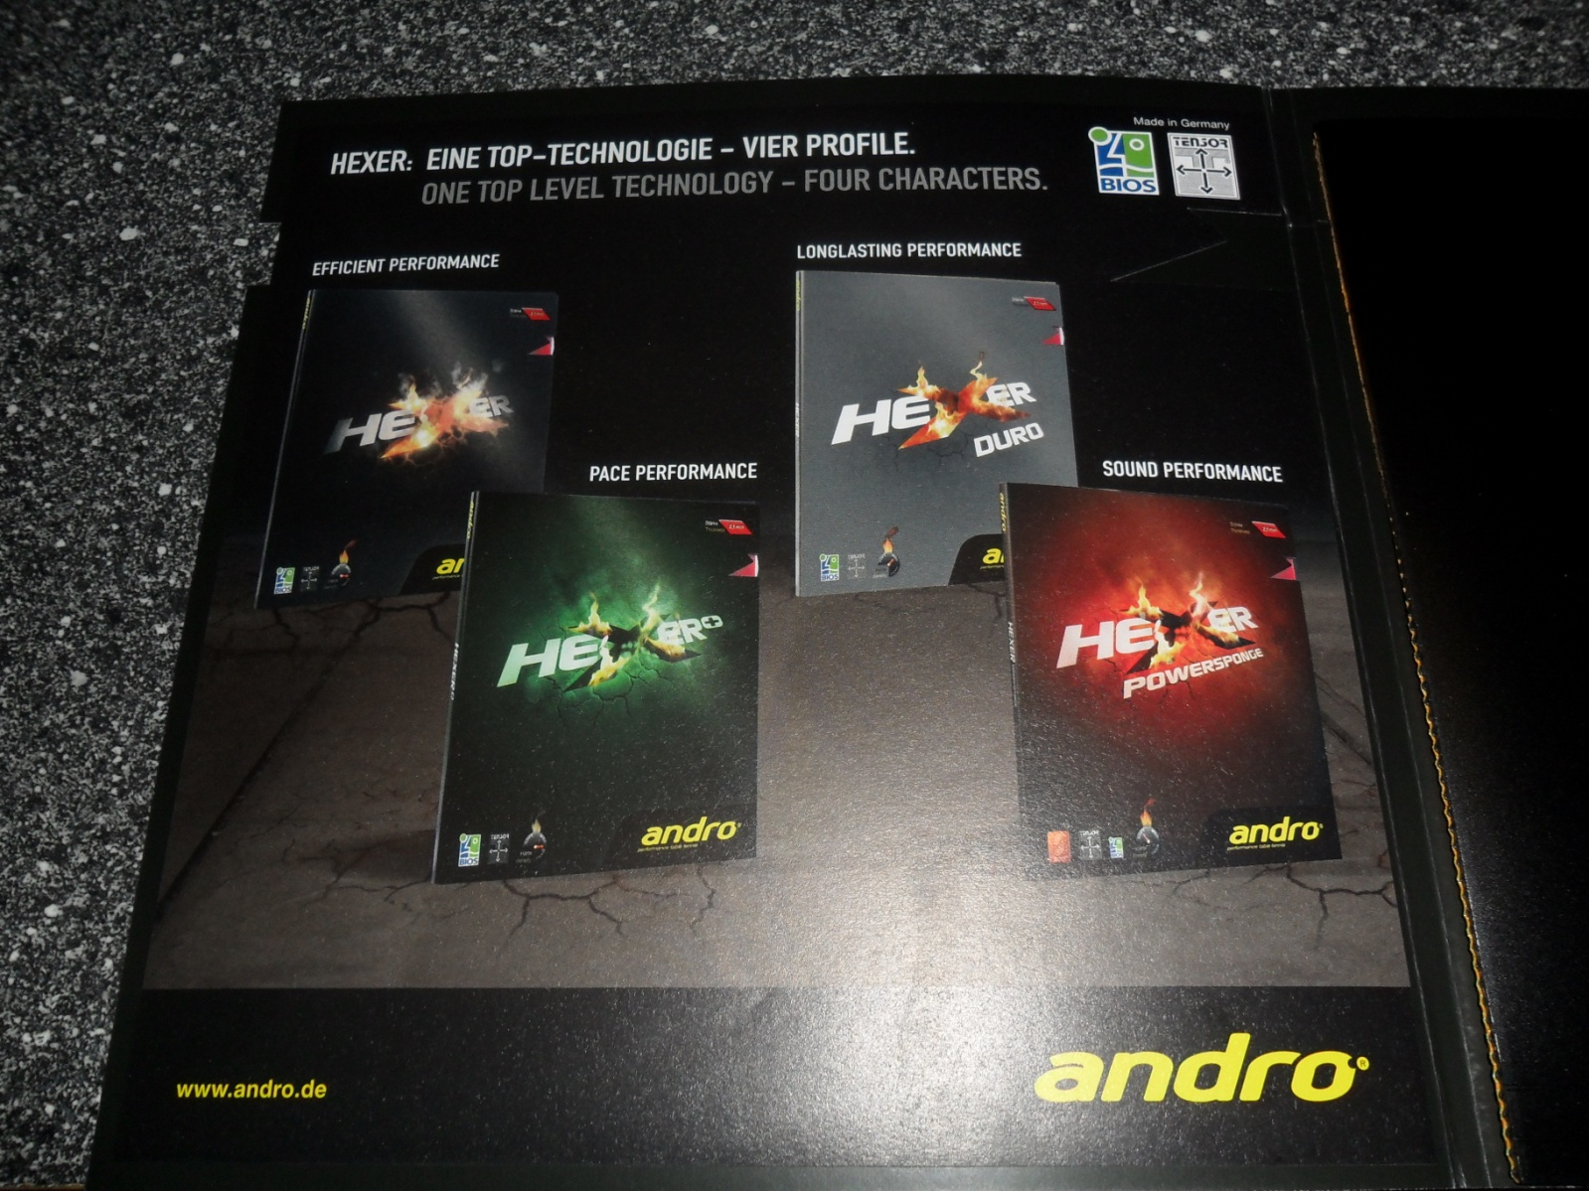
Упаковка стандартная, такая же, как у обычного HEXER только соответственно с другой цветовой гаммой. Единственное что добавилось, так это значок «SOFT» на упаковке HEXER PowerSponge. Фирменный значок Andro говорит нам, что губка у HEXER PowerSponge относится к разряду SOFT. О чем идет речь, мы поговорим чуть позже. Единственное новшество – новая брошюра, которая прилагается к каждой упаковки.
Теперь перейдем к визуальному осмотру топшита и губки накладок:
ANDRO HEXER PowerSponge.
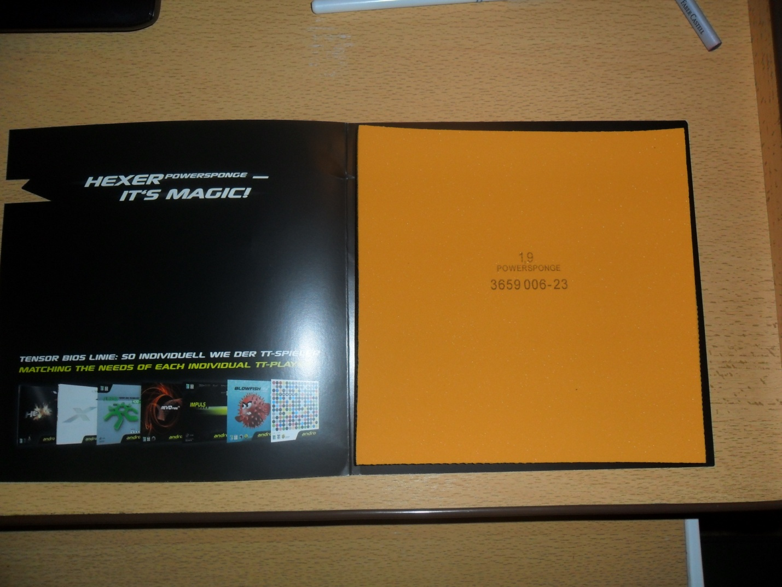
При первом визуальном осмотре вас может смутить один факт. Дело в том что при создании Hexer PowerSponge производители оставили топшит от обычного HEXER и добавили новую губку. А согласно правилам ITTF номерные знаки и маркировка распространяется на топшит, поэтому если посмотреть на накладку, то с виду она точная копия обычного «Колдуна». Единственное что выдает новинку, так это надпись PowersPonge на губки сзади. Фото:

Второе отличие, которое вы сможете заметить на ощупь это более мягкая губка, хотя на вид они совершенно идентичны. Губка чуть менее пориста по сравнению с обычным HEXER. По плотности она наиболее близка к YASAKA Mark V HPS Soft (я ее ни раз буду приводить это сравнение). Про топшит я думаю говорить не стоит, он идентичен HEXER.
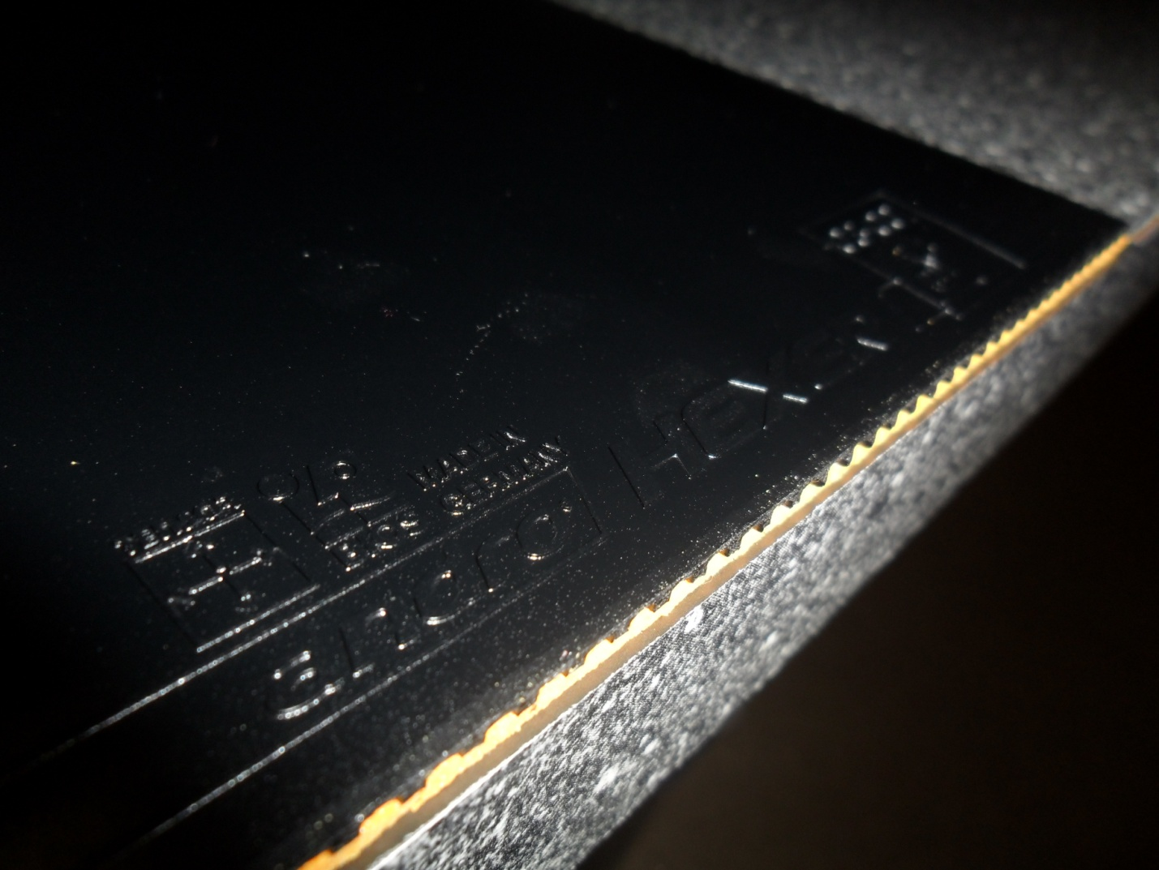

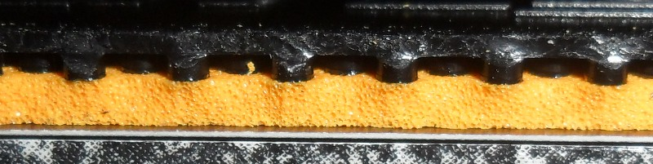

ANDRO HEXER DURO.
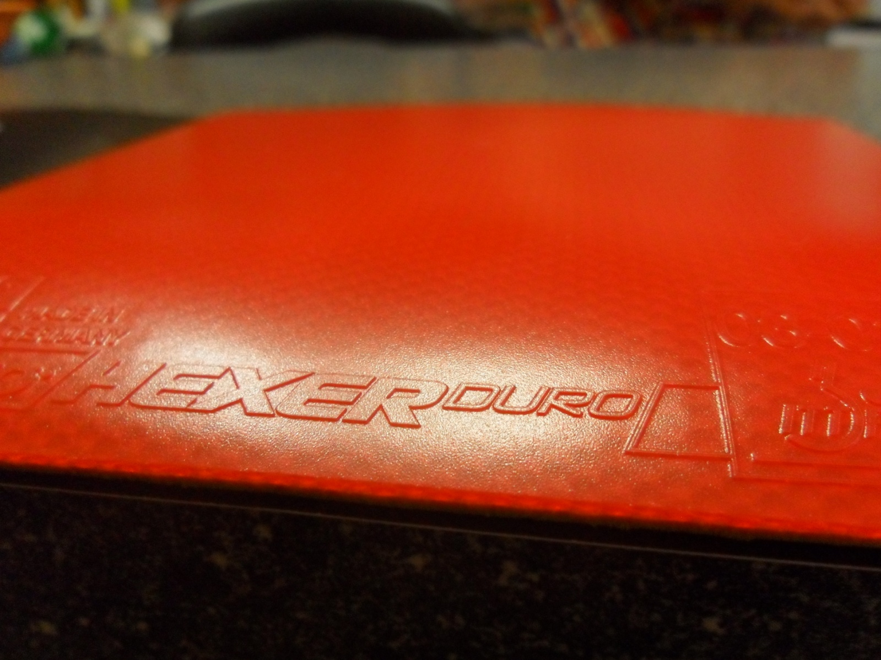
При простом осмотре топшит более прозрачен чем у HEXER, даже более прозрачен, чем у YASAKA Mark V HPS Soft. Более упругий. Шип у топшита по высоте и частоте расположения такой же.

Губка на ощупь заметнее жестче чем у PowerSponge и фирменный значок ANDRO на упаковке показывает, что данная накладка относится к разряду средне-жестких.
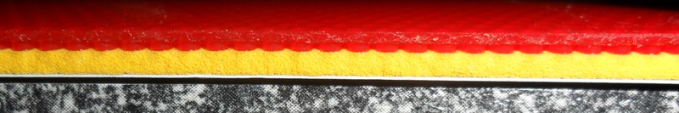

2.Простукивание.
Для написания обзоры были взяты следующие основания:
- Andro TEMPER TECH OFF - Andro KINETIC SUPREME OFF- ZYLON - KISO HINOKI
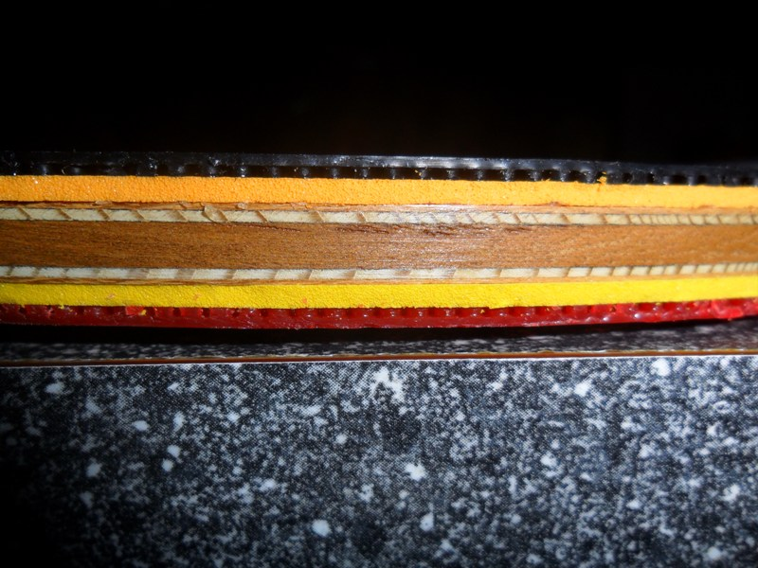

C BH предпочитаю играть с более мягкой губкой, соответсвенно слева – HEXER PowerSponge. А справа – HEXER Duro. Обе накладки толщиной 1,9 мм.

3.Игра с верхним вращением.
HEXER PowerSponge.
Накаты никаких проблем не вызывали. Все размеренно, контрольно и одновременно быстро. Хотя заявленная скорость у Duro выше, чем у PowerSponge в игре сложилось двоякое мнение. Duro оказывался быстрее только при подставках и простых ударов. Но так как катапульта более ярко выражена именно у PowerSponge , то при выполнении топспина скорость куда выше у последнего. Если продолжить разговор о катапульте, именно о катапульте, а не скорости, то такого я раньше просто не встречал. Даже Hexer Plus и Yasaka Mar V HPS Soft не имеют такой катапульты. Немцы действительно серьезно подготовили эту накладку. Продолжаю традицию всей линейки HEXER имеется чувство «двойного пробития». То есть ты сначала чувствуешь как пробивается топшит, а уж затем и губка. Если ты сумеешь это понять и правильно ловить момент, то у тебя появится серьезный козырь. Топспин будет лететь то с очень высокой скоростью, то с сильнейшим вращением. Сочетание ANDRO Temper Tech и Hexer PowerSponge оказалось очень удачным. Оно позволяет делать «скрутки» со стола очень простым элементом. Даже я, несмотря на то, что являюсь защитником, редко применял данный элемент, то теперь играя данным сочетанием, постоянно оказываюсь первым в атаке. Тем самым нагнетая обстановку и взвинчивая темп игры. Но у такой мягкой катапультирующей губки есть и минус. Блок стало выполнять немного сложнее. Накладка стала более чувствительной к чужому вращению. В данном случае уже необходимо более правильно подбирать угол и больше сопровождать каждый мяч. Если при этом сделать небольшое усилие кистью, мяч возвращается с большей скоростью и подставка становится грозным оружием.
Топспин.
А как ласкает слух такой характерный чпоньк! Играть становится одно удовольствие. Благодаря всё той же сильной катапульте, не обязательно делать сильный мах рукой. Зачастую достаточно одного кистевого движения. Дуга топса стала заметнее ниже. Поэтому необходимо, какое о время, что бы адаптироваться к этому. Зато такой топс стал намного опаснее для соперника. Напомню, что HEXER PowerSponge обладает сумасшедшим вращение. Прибавьте к этому ярко выраженную катапульту, получится идеальное оружие для топса. Для меня эта накладка стала настоящей находкой для игры BH. То что у меня не получалось с обычным HEXER, сейчас выполняю без особых проблем. Косые топсы со стола, скрутки с подачи – все это залог успеха.

2-3 зона.
Тут также нет никаких проблем. Перекрут BH со 2-3 зоны не был никогда еще таким доступным, как сейчас. Ты чувствуешь как мяч, как будто «погружается» в губку, вращение останавливается, ты проводишь рукой, задавая при этом собственное сильное вращение. Довольно неплохо выполнять топс и FH. Становится очень коварным выполнять Side Spin. При этом «косая» дуга топса позволяет выполнять это по довольно замысловатой траекторией.
Игра против защиты.
Если учесть, что я играю этой накладкой преимущественно слева, то игра против этого элемента – сильная сторона накладки. Ведь слева я стараюсь придать мячу не столько верхнего, сколько бокового вращения. Справа возникают проблемы из-за мягкости губки и более низкой дуги. Зато если вы приноровитесь, эта сама дуга будет уже плюсам, так как после такого топса мяч просто стелется по столу. И по своему опыту могу сказать, что такие топсы очень тяжело отпиливать защитнику.

HEXER DURO.
Накаты как и в случае с PowerSponge проблем не вызвали. В принципе при переходе с HEXER на HEXER Duro я особой разницы в игре не заметил. Если вы до этого играли средне-жесткими накладками с хорошим вращением и ждете более сбалансированную накладку, то HEXER DURO – то что доктор прописал. Накладка настолько сбалансирована, что она станет отличным предложение и для начинающих и для продвинутых игроко. К выбору основания не капризна, да и цена! 1600 р. за такую накладку?! Немцы молодцы! А если она будет такой же долговечной как и HEXER, то ей вообще цены нет.
Блок более управляем по сравнению с HEXER PowerSponge. Поэтому я считаю эту накладку хорошим вариантом для игры с FH. Если же вы тяготе к мощным топспинам у стола – то ваш выбор HEXER, если со 2-3 зоны – HEXER Plus, если у вас более универсальный стиль – безусловно, HEXER Duro.

Топспин.
Топспин также хорош как и у обычного «Колдуна». Только дуга чуть ниже. Я бы сказал, что - то среднее между HEXER и HEXER PowerSponge. Я пришел к выводу, что HEXER Duro является промежуточным звеном между ними. Все что не делается им – это что - то среднее. Дуга средняя, катапульта тоже, плотность губки также не исключение. На мой взгляд, это очень правильный подход, теперь серия HEXER стала максимально полноценной и буквально каждый игрок может выбрать из нее то, что больше на душу ляжет. Такая универсальность позволяет накладки быть хорошей кандидатурой как для игры FH , так и BH.

2-3 зона.
Ничего сверхъестественного при игре со 2-3 зоны нет. Умеренная скорость, хорошее вращение, неплохой контроль. Без проблем можно перекручивать и очень сильное вращение. На тренировке поиграл топс на топс с одним товарищем, так у него FH Xiom Vega Europe. Так я и не заметил, чтоб у меня возникали проблемы. Довольно предсказуемый отскок, душе немного выше, чем при игре ANDRO HEXER PowerSponge.
Игра против защиты.
Вот тут возникли небольшие проблемы. Довольно долгое время я играл накладками со средне-жесткой губкой, а теперь из - за мягкости губки, накладка стала более чувствительна к чужому вращению. Поэтому необходимо более предусмотрительно подходить к игре против подрезки и к началу хода. Необходимо стараться больше доводить рукой и внимательно следить за кистью. Но это скорее дело тренировок и манеры игры.
4. «Игра с нижним вращением».
HEXER PowerSponge.
Короткая игра практически без ошибок. Хотя поначалу бывает немного непривычно, так как «выброс» мяча имеет место. Необходимо внимательно смотреть под каким углом ставить ракетку, иначе есть шанс завысить мяч. Очень советую у стола как бы пропиливать мяч. Необходимо пользоваться высоким уровнем вращения этой накладки. Такой запил пущенный на край стола вынуждает соперника делать, что - то похожее на навесной топс, который легко пробивается. По крайней мере, эта тактика приносит свои плоды.
Запил со второй зоны имеет очень высокий уровень контроля. Но, если честно, я бы предпочел играть в защите обычным HEXER , чем PowerSponge. Довольно тяжело каждый раз внимательно следить за кистью руки. Катапульта в этом случае работает не на вас. Но если вы, скажем, агрессивный защитник, то есть предпочитаете справа куда чаще нападать, то эта накладка именно для вас. Так как топс пущенный со 2-3 зоны действительно очень мощный, летящий по низкой дуги и при этом с низким отскоком на стороне соперника.
HEXER DURO.
Тут все более спокойно и привычно. Короткая игра просто и управляема.
Никакого бензозапила со 2-3 зоны с этой накладкой вы не получите, но контрольно подрезать с дальней дистанции при необходимости можно. И даже скажу больше. Мяч летит при этом очень низко над сеткой, что довольно неприятно для вашего оппонента. Правда есть риск зацепить эту самую сетку, но тут дело тренировок и еще раз тренировок.

5. Вывод.
HEXER PowerSponge.
На мой взгляд, одна из лучших накладок для игры BH. Накладка, сочетающая в себе отличное вращение + взрывной характер. Честно говоря, она превзошла мои ожидания. Я не знал, что могу играть так агрессивно в нападении слева. При этом ANDRO HEXER PowerSponge здорово играет и с FH. Косые топспины с сильнейшим вращением, агрессивные блоки, мощная катапульта - это и есть PowerSponge. Что касается срок службы, то проверить это можно с течением времени. Я бы рекомендовал PowerSponge игрокам, у которых есть проблемы игры слева, которые стремятся к большому контролю, но при этом хотят иметь большой атакующий потенциал. Или игрокам, предпочитающие справа топсы с сильнейшим боковым вращение, так называемым Side Spin.

Hexer Duro.
Я и не могу припомнить ни одну накладку, у которой такой баланс, максимально приближенный к идеалу. Настолько накладка управляема и проста в игре, что ее можно рекомендовать каждому. Да, возможно, у нее нет одной сильной стороны, зато она многогранна! Прекрасный контроль, сильное вращение, неплохая скорость. А какой звук сопровождает каждый топс, просто музыка для ушей!

